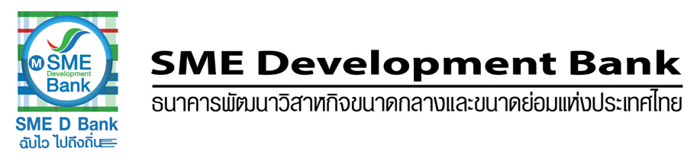

**ข่าวประชาสัมพันธ์**

**11 กรกฎาคม 2562**

**SME D Bank เดินหน้า Core Banking นำร่องระบบเปิดบัญชีออมทรัพย์ออนไลน์**

**ผนึก National ITMX เชื่อมทำธุรกรรมการเงินได้ทุกธนาคารรับยุคสังคมไร้เงินสด**

**SME D Bank มุ่งพัฒนาระบบ Core Banking นำร่อง ต.ค.นี้ ให้บริการ e-Saving เพิ่มความสะดวกโอนย้ายเงินกู้ทันใจ พร้อมผนึก National ITMX เชื่อมต่อการทำธุรกรรมการเงินกับทุกธนาคาร ตอบรับไลฟ์สไตล์ยุคสังคมไร้เงินสด**

**นายพงชาญ สำเภาเงิน** รองกรรมการผู้จัดการ รักษาการแทนกรรมการผู้จัดการธนาคารพัฒนาวิสาหกิจขนาดกลางและขนาดย่อมแห่งประเทศไทย (ธพว.) หรือ SME D Bank เผยว่า ตั้งแต่ปลายปีที่แล้ว (2561) ธนาคารลงทุนกว่า 600 ล้านบาท พัฒนาระบบ Core Banking เพื่อเป็นระบบปฏิบัติการหลักของธนาคาร โดยจะเปิดบริการทีละส่วนอย่างต่อเนื่อง และสมบูรณ์แบบภายในสิ้นปี 2563

เบื้องต้นในเดือนตุลาคม 2562 นี้ ระบบ Core Banking จะนำร่องให้บริการเปิดบัญชีออมทรัพย์ออนไลน์ หรือ e-Saving และแพลตฟอร์ม Mobile Bank Application เมื่อผู้ประกอบการเอสเอ็มอีได้รับอนุมัติเงินกู้จาก ธพว. แล้ว ธนาคารจะโอนเงินเข้าบัญชี e-Saving ดังกล่าวทันที เพิ่มความสะดวกด้านการเงินในการดำเนินธุรกิจ และชำระค่างวด ซึ่งจะเริ่มให้บริการในกลุ่มลูกหนี้รายใหม่ก่อน จากนั้นขยายสู่ลูกหนี้ธนาคารกลุ่มต่างๆ ต่อไป

“สำหรับข้อดีของระบบดังกล่าว เมื่อผู้ประกอบการได้รับการอนุมัติสินเชื่อแล้ว สามารถโอนเงินต่อไปยังธนาคารอื่นๆ ได้ทันที และเมื่อถึงกำหนดเวลาชำระเงินกู้ ลูกหนี้สามารถโอนเงินจากธนาคารอื่นเข้ามาชำระหนี้ได้เช่นกัน หรือจะเลือกโอนเงินเข้าบัญชี e-Saving ตัดบัญชีเพี่อชำระยอดเงินกู้ หรือหากต้องการดูยอดหนี้คงเหลือ ข้อมูลการโอนเงินระหว่างบัญชี ก็สามารถเลือกทำรายการ ดูข้อมูลย้อนหลังผ่าน mobile Application ได้” นายพงชาญ กล่าว

นอกจากนั้น ธนาคารจับมือกับ **บริษัท เนชั่นแนล ไอทีเอ็มเอ๊กซ์ จำกัด** (National ITMX) ผู้ให้บริการรับส่งข้อมูลธุรกรรมผ่านช่องทาง ATM เคาน์เตอร์ธนาคาร อินเตอร์เน็ต และโทรศัพท์มือถือ เชื่อมโยงเครือข่ายการให้บริการของทุกธนาคาร โดยจะเปิดให้บริการได้ภายในสิ้นปีนี้ (2562)

ทั้งนี้ การเชื่อมโยงธุรกรรมในการชำระค่างวดเข้ากับธนาคารพาณิชย์อื่นๆ เพื่อให้ลูกค้าของ SME D Bank สามารถใช้โทรศัพท์มือถือโอนเงินหรือเลือกชำระหนี้ข้ามจากธนาคารอื่นมายัง SME D Bank ทำให้ลูกค้าเกิดความสะดวก รวดเร็ว ตอบโจทย์สังคมการลดใช้เงินสด หรือ Cashless Society ลูกค้าไม่ต้องถือเงินจำนวนมากๆ เพื่อมาชำระค่างวดถึงธนาคาร ร้านสะดวกซื้อ หรือผ่านเคาน์เตอร์ให้บริการอีกต่อไป

